Сообщение о возможном
установлении публичного сервитута, для эксплуатации
№ВЛ-10 кВ Ф-29 Чигири до 2КТПН № 13-129, 2КТПН № 13-130»

В соответствии с п. 3 ст. 39.42 Земельного кодекса Российской Федерации администрация Благовещенского муниципального округа информирует о рассмотрении ходатайства АО «ДРСК» об установлении публичного сервитута для эксплуатации линейного сооружения №ВЛ-10 кВ Ф-29 Чигири до 2КТПН № 13-129, 2КТПН № 13-130», в отношении:
- земельного участка с кадастровым номер 28:10:013002:4074, местоположение: Российская Федерация, Амурская область, муниципальный округ Благовещенский, село Чигири, улица Красная, земельный участок 10А;
- земельного участка с кадастровым номер 28:10:013002:3986, местоположение: Амурская обл., Благовещенский р-н., с/с Чигиринский, с. Чигири;
- земельного участка с кадастровым номер 28:10:013002:2347, местоположение: Амурская область, р-н Благовещенский, с Чигири;
- земельного участка с кадастровым номер 28:10:013002:3991, местоположение: Амурская область, Благовещенский р-н., Чигиринский с/с, с. Чигири;
- земельного участка с кадастровым номер 28:10:013002:2485, местоположение: Амурская область, р-н Благовещенский, с Чигири;
- земельного участка с кадастровым номер 28:10:013002:2480, местоположение: Амурская область, р-н Благовещенский, с Чигири;
- земельного участка с кадастровым номер 28:10:101001:15, местоположение: Амурская область, р-н Благовещенский, с Чигири, земельный участок расположен в северо-западной части кадастрового квартал, граница которого проходит по контуру СХПК «Тепличный»;
- земельного участка с кадастровым номер 28:10:013002:2346, местоположение: Амурская область, р-н Благовещенский, с Чигири;
- земельного участка с кадастровым номер 28:10:013002:2351, местоположение: Амурская область, р-н Благовещенский, с Чигири;
- земельного участка с кадастровым номер 28:10:013002:4048, местоположение: Амурская область, Благовещенский р-н., с. Чигири;
- земельного участка с кадастровым номер 28:10:013002:2078, местоположение: Амурская область, р-н Благовещенский, с/с Чигиринский, с Чигири;
- земельного участка с кадастровым номер 28:10:013002:2481, местоположение: Амурская область, р-н Благовещенский, с Чигири;
- земельного участка с кадастровым номер 28:10:013002:2487, местоположение: Амурская область, р-н Благовещенский, с Чигири;
- земельного участка с кадастровым номер 28:10:013002:3989, местоположение: Амурская обл., Благовещенский р-н., Чигиринский с/с, с. Чигири;
- земельного участка с кадастровым номер 28:10:013002:2313, местоположение: Амурская область, р-н Благовещенский, с/с Чигиринский, с Чигири;
- земельного участка с кадастровым номер 28:10:013002:4071, местоположение: Российская Федерация, Амурская область, муниципальный округ Благовещенский, село Чигири, улица Красная, земельный участок 8А;
- земельного участка с кадастровым номер 28:10:013002:4496, местоположение: Амурская обл., Благовещенский р-н., с. Чигири;
- земельного участка с кадастровым номер 28:10:013002:679, местоположение: Амурская область, р-н Благовещенский, с Чигири;
- земельного участка с кадастровым номер 28:10:013002:4079, местоположение: Российская Федерация, Амурская область, муниципальный округ Благовещенский, село Чигири, улица Красная, земельный участок 20;
- земельного участка с кадастровым номер 28:10:013002:2641, местоположение: Амурская область, р-н Благовещенский, с Чигири;
- земельного участка с кадастровым номер 28:10:013002:2049, местоположение: Амурская область, р-н Благовещенский, с/с Чигиринский, с Чигири;
- земельного участка с кадастровым номер 28:10:013002:2486, местоположение: Амурская область, р-н Благовещенский, с Чигири;
- земельного участка с кадастровым номер 28:10:013002:376, местоположение: Российская Федерация, Амурская область, муниципальный округ Благовещенский, село Чигири, улица Красная, земельный участок 5/2;
- земельного участка с кадастровым номер 28:10:013002:2484, местоположение: Амурская область, р-н Благовещенский, с Чигири;
- земельного участка с кадастровым номер 28:10:013002:2114, местоположение: Амурская область, р-н Благовещенский, с Чигири;
- земельного участка с кадастровым номер 28:10:013002:5917, местоположение: Амурская область, р-н Благовещенский, с Чигири;
- земельного участка с кадастровым номер 28:10:013002:4584, местоположение: Амурская область, Благовещенский р-н, с Чигири;
- земельного участка с кадастровым номер 28:10:013002:5778, местоположение: Российская Федерация, Амурская область, Благовещенский муниципальный округ;
- в отношении кадастрового квартала: 28:10:013002.
Общая площадь публичного сервитута: 87 кв.м.
Испрашиваемый срок публичного сервитута – 49 лет.
Границы публичного сервитута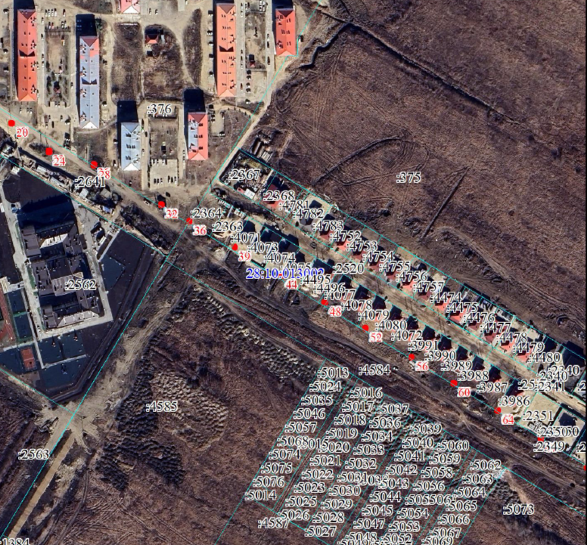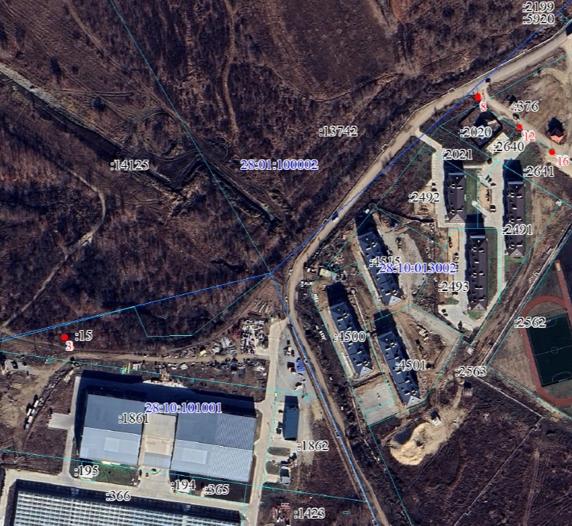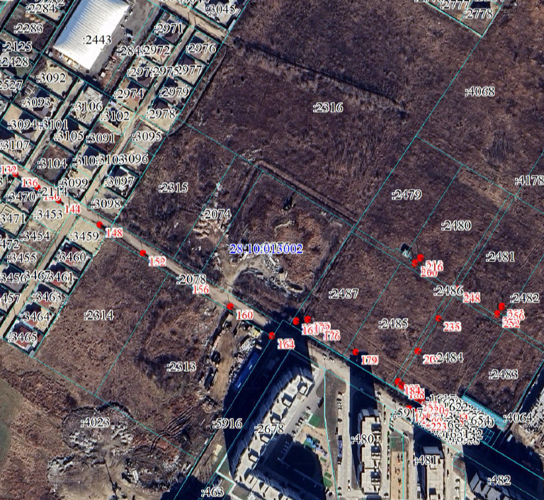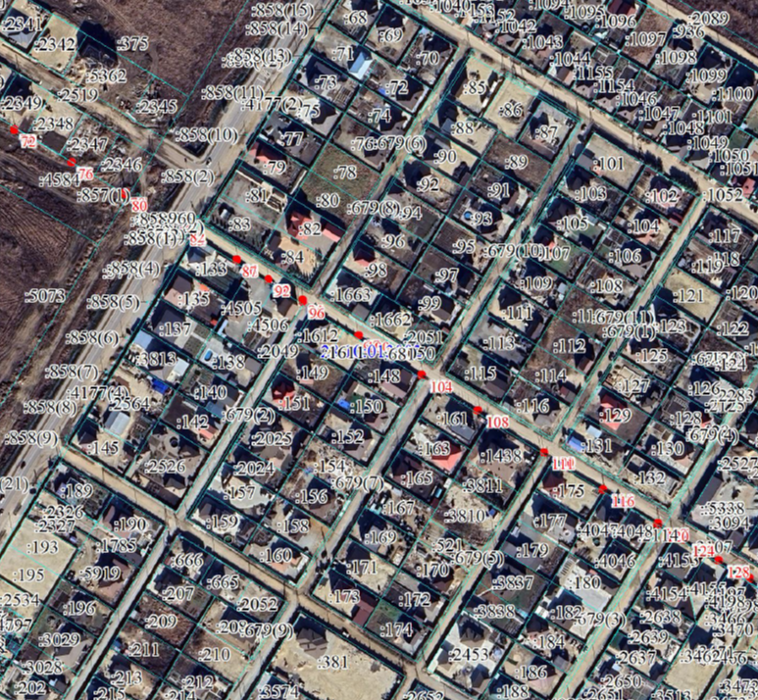
Заинтересованные лица, а также правообладатели земельных участков, если их права не зарегистрированы в Едином государственном реестре недвижимости, могут ознакомиться с поступившим ходатайством об установлении публичного сервитута и прилагаемым к нему описанием местоположения границы публичного сервитута, а также подать заявление об учете прав на земельный участок (с указанием почтового адреса и (или) адреса электронной почты) в течение 15 дней со дня размещения настоящего сообщения на сайте Официальный вестник Благовещенского муниципального округа http://blagraion.ru/index.php» и на официальном сайте Благовещенского муниципального округа «https://blgraion.amurobl.ru» в разделе «деятельность/земельные отношения/публичные сервитуты».
Правообладатели земельных участков, если их права не зарегистрированы в Едином государственном реестре недвижимости, в течение пятнадцати дней со дня опубликования настоящего сообщения могут подать заявление об учете их прав (обременений прав) на земельный участок с приложением копий документов, подтверждающих эти права (обременения прав), с указанием почтового адреса и (или) адреса электронной почты.
Заявления принимаются по адресу: Амурская область, г. Благовещенск, ул. Шевченко, д. 28, каб. 3, в рабочие дни с 09-00 до 18-00 (обеденный перерыв с 13-00 до 14-00).
Способ подачи заявлений – заявления подаются или направляются в администрацию Благовещенского муниципального округа Амурской области гражданином или юридическим лицом по их выбору лично или посредством почтовой связи на бумажном носителе либо в форме электронных документов (скрепленных электронно-цифровой подписью) с использованием информационно-телекоммуникационной сети «Интернет» (по электронному адресу: mail@blagraion.ru).
Для ознакомления с поступившим ходатайством об установлении публичного сервитута и прилагаемыми к нему описанием местоположения границ публичного сервитута обращаться по адресу: Амурская область, г. Благовещенск, ул. Шевченко, д.28, каб. 3, в рабочие дни с 09-00 до 18-00 (обеденный перерыв с 13-00 до 14-00).

